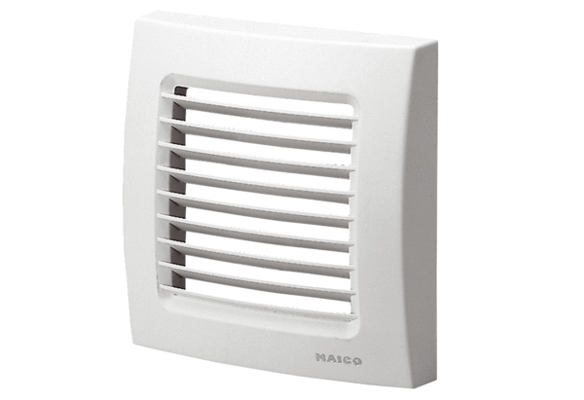Fedél ABD ECA 150 2Választék: A
Termékszám: E059.1024.9100Gyártó: MAICO

